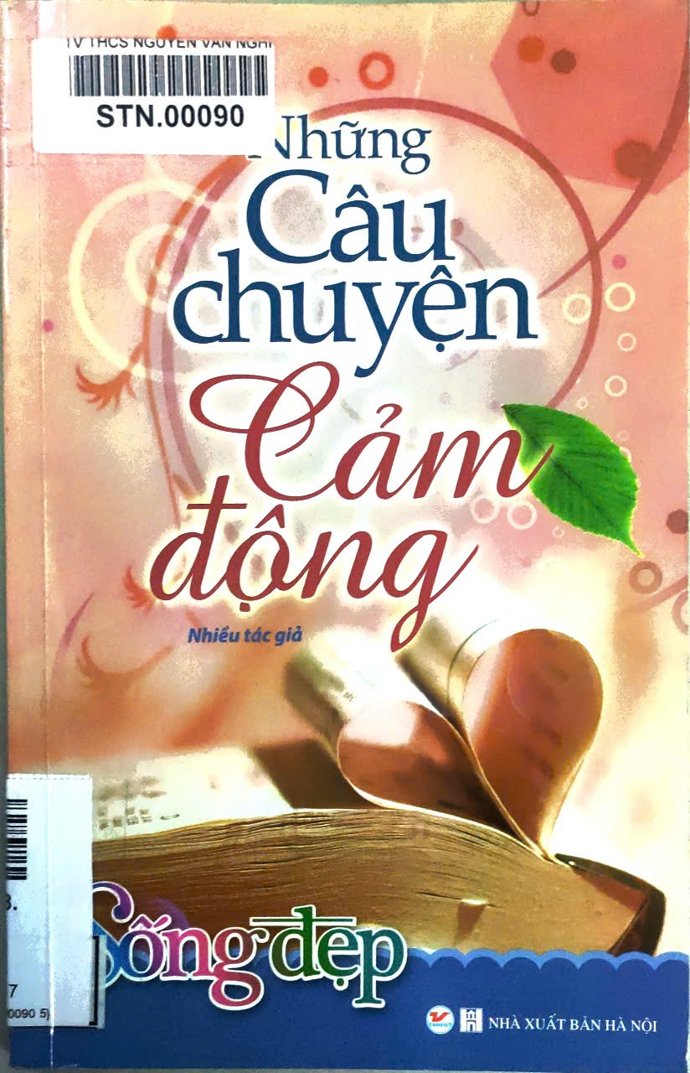

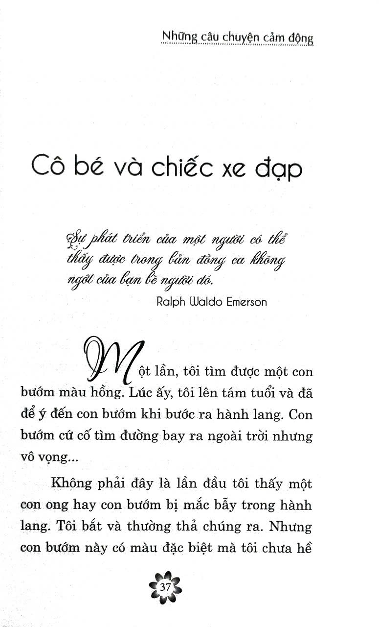

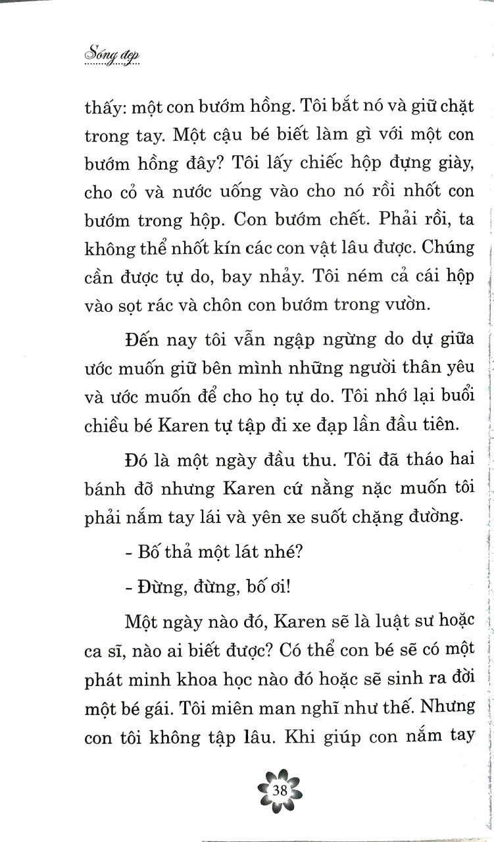

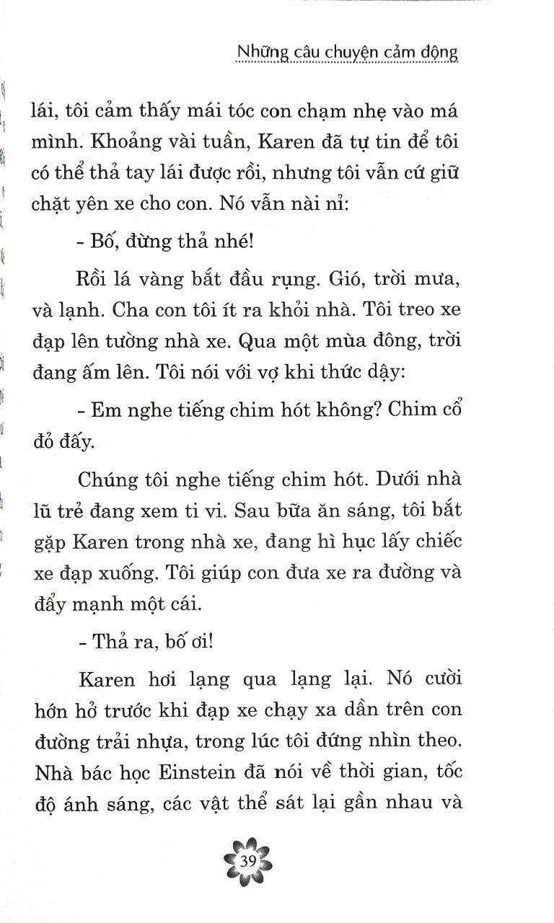

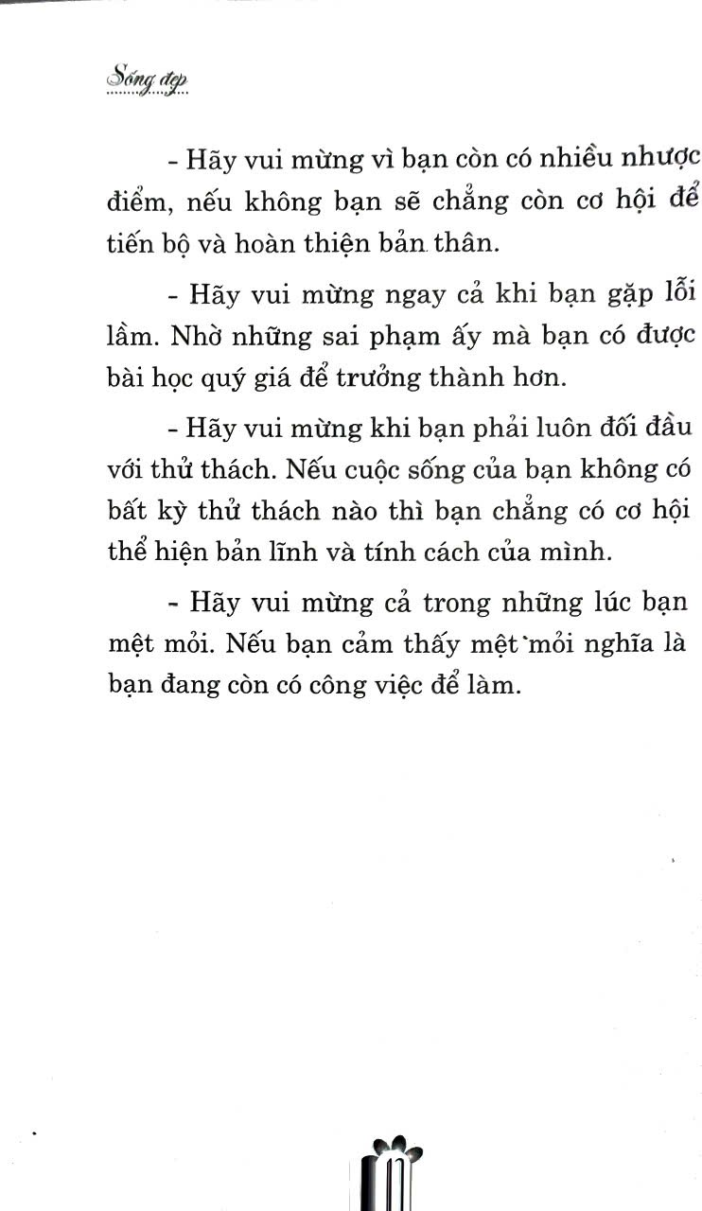

**PHIẾU ĐỌC**

**I. ĐỌC HIỂU**

**1. Câu chuyện trên viết về đề tài gì? Nêu chủ đề của truyện.**

**2. Em thích nhất chi tiết nào trong câu chuyện trên. Giải thích lí do vì sao.**

**3. Tìm chi tiết thể hiện suy nghĩ của người cha sau khi con bướm hồng chết?**

**4. Từ kỉ niệm năm lên 8 tuổi, người cha đã thay đổi và có nhận thức như thế nào về tình yêu thương sau khi ông có gia đình và con gái?**

**5**. **Kết thúc của câu chuyện ra sao? Em có suy nghĩ gì về kết thúc này?**

**6. Từ nội dung câu chuyện, tác giả muốn nhắn nhủ đến chúng ta thông điệp gì?**

**7. Qua câu chuyện trên, em rút ra bài học gì về cách ứng xử trong cuộc sống?**